**Escopo do Projeto – Plataforma Passa a Bola**

**1. Objetivo do Projeto**

**Objetivo principal:** Auxiliar o Passa a Bola na **organização de campeonatos de futebol feminino**, oferecendo ferramentas para gestão de inscrições, acompanhamento de participantes e controle de eventos.

**Objetivos secundários:**

* Conectar jogadoras, clubes e organizadores.
* Oferecer visibilidade às atletas e oportunidades de participação em torneios.
* Disponibilizar informações sobre treinamentos, eventos e histórias inspiradoras.
* Incentivar o desenvolvimento do futebol feminino, promovendo inclusão, reconhecimento e engajamento das jogadoras amadoras.

**2. Entregáveis**

* Plataforma web responsiva MVP (mínimo produto viável) funcional para testes.
* Escopo detalhando cada funcionalidade e restrição.

**3. Levantamento de Requisitos Funcionais e Não Funcionais**

**Requisitos Funcionais:**

* Cadastro de jogadoras com informações pessoais, foto, habilidades, posição em campo, histórico e conquistas.
* Área de inscrição e gerenciamento de campeonatos.
* Busca de clubes e escolinhas por região, modalidade e nível de experiência.
* Publicação de histórias inspiradoras e conteúdos sobre futebol feminino.
* Área administrativa para organizadores e clubes gerirem inscrições, eventos e relatórios.
* Interface responsiva e acessível, compatível com desktop e dispositivos móveis.

**Requisitos Não Funcionais:**

* Usabilidade: plataforma intuitiva e de fácil navegação.
* Performance: tempos de carregamento rápidos, mesmo com grande volume de dados.
* Segurança: proteção de dados pessoais e autenticação segura.
* Escalabilidade: possibilidade de expansão futura para transmissões e integração social.
* Compatibilidade: suporte a diferentes navegadores e dispositivos móveis.

**4. Limites, Exclusões e Restrições**

**Limites e Exclusões:**

* Transmissão ao vivo de partidas.
* Sistema de venda de ingressos ou produtos esportivos.
* Gestão financeira (pagamentos, mensalidades ou assinaturas online).
* Funcionalidades específicas para outros esportes.
* Aplicativo nativo (nesta fase, apenas web responsiva).
* Funcionalidades que não estejam diretamente relacionadas à **organização de campeonatos**.

**Restrições:**

* Plataforma deve ser desenvolvida para web responsiva.
* Lançamento da versão MVP limitado a funcionalidades essenciais de organização de campeonatos.
* Foco no público-alvo principal: Passa a bola, jogadoras amadoras, clubes parceiros e organizadores de campeonatos.

**5.Backlog final priorizado da solução**

**Prioridade Alta**

|  |  |  |  |
| --- | --- | --- | --- |
| Funcionalidade | Responsável | Tempo (hrs) | Categoria |
| Cadastro e edição de jogadoras | Alexandre | 12 | Cadastro e Gestão |
| Exibição Pública dos Perfis | Giovana | 8 | Experiência do Usuário |
| Cadastro institucional | Artur | 10 | Cadastro e Gestão |
| Painel do usuário assinante | Felipe | 8 | Experiência do Usuário |
| Listagem com filtros | Alexandre | 6 | Experiência do Usuário |
| Cadastro c/ Integração com histórias | Felipe | 12 | Integrações |
| Busca de jogadoras com filtros | Artur | 10 | Experiência do Usuário |

**Prioridade Média**

|  |  |  |  |
| --- | --- | --- | --- |
| Funcionalidade | Responsável | Tempo (hrs) | Categoria |
| Upload de Mídias | Alexandre | 10 | Experiência do Usuário |
| Controle de planos e relatórios | João | 6 | Administração e Relatórios |
| Seções informativas | João | 6 | Conteúdo e Informações |
| Mapa sobre escolas próximas | Felipe | 8 | Integrações |
| Destaque de conteúdo recente | Giovana | 10 | Conteúdo e Informações |
| Integração de Perfis com campeonato interno | João | 8 | Integrações |

**6.Diagrama de Caso de Uso**

|  |  |
| --- | --- |
| Ator | Descrição |
| Jogadora | Usuária principal do sistema, com acesso à criação e edição de conteúdo, visualização de informações e interação com clubes. |
| Clube | Responsável pelo gerenciamento de campeonatos e acompanhamento de jogadoras. |
| Público/Visitante | Usuário externo que acessa informações públicas, como perfis, notícias e placares de jogos. |
| Sistema Passa a Bola | Plataforma que integra e gerencia todas as funcionalidades, garantindo a interação entre jogadoras, clubes e público. |

|  |  |
| --- | --- |
| Caso de Uso | Descrição |
| Login / Autenticação | Acesso seguro ao sistema para usuários autenticados (jogadoras e clubes). |
| Gerenciamento de campeonatos | Função voltada aos clubes para organizar campeonatos e acompanhar resultados. |
| Edição de perfil | Permite que jogadoras atualizem suas informações pessoais e esportivas. |
| Upload de mídias | Envio de fotos e vídeos pelas jogadoras, enriquecendo conteúdos. |
| Inserir histórias | Criação de histórias pelas jogadoras, incluindo textos e mídias. |
| Navegação e busca de jogadoras | Ferramenta para encontrar perfis de outras jogadoras cadastradas. |
| Visualizar perfis | Jogadoras, clubes e público acessam informações abertas dos perfis. |
| Visualizar histórias | Acesso às histórias publicadas por jogadoras. |
| Encontrar escolas de futebol | Disponibiliza a localização das escolas de futebol. |
| Visualizar placares de jogos (EDGE) | Mostra em tempo real o placar do jogo acontecendo (Apenas para quem assiste pessoalmente) |

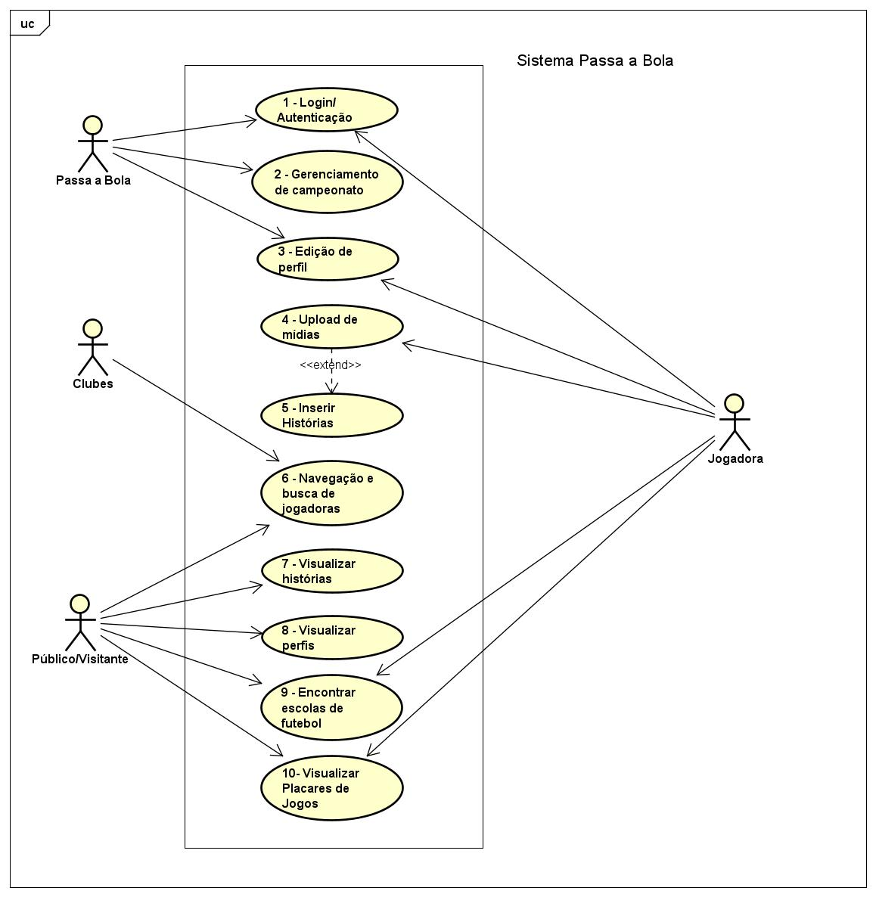

**7.Texto Explicativo do Diagrama de Caso de Uso**

O diagrama de caso de uso do sistema **Passa a Bola** apresenta as principais interações entre os diferentes atores da plataforma e as funcionalidades oferecidas.

* **Jogadora** é a principal usuária, podendo acessar diversas funcionalidades após realizar o **Login/Autenticação (1)**. Ela pode realizar a **edição de perfil (3)**, realizar **upload de mídias (4)**, **inserir histórias (5)**, fazer **navegação e busca de jogadoras (6)**, além de **visualizar perfis (7)**, **histórias (8)**, **notícias de futebol (9)** e **placares de jogos (10)**.
* **Clubes** interagem principalmente com as funcionalidades relacionadas ao **Gerenciamento de campeonatos (2)**, cadastro de atletas e acompanhamento de jogadoras. Eles também têm acesso a perfis e podem inserir informações relevantes dentro do sistema.
* **Público/Visitante** pode acessar informações abertas, como **visualizar perfis (7)**, **histórias (8)**, **notícias (9)** e **placares de jogos (10)**, sem necessariamente realizar login. Isso garante acessibilidade ao conteúdo público, mas restringe ações de criação e edição.
* O ator **Passa a Bola (sistema)** aparece como responsável por mediar todas as interações, garantindo a centralização e gerenciamento de informações.

Além disso, o diagrama destaca a relação de **dependência entre Upload de Mídias (4) e Inserir Histórias (5)**, mostrando que uma jogadora pode enriquecer suas histórias por meio de imagens e vídeos.

Esse diagrama apresenta uma visão clara das funcionalidades do **Passa a Bola**, destacando:

* O papel central da **jogadora** como usuária principal.
* O papel dos **clubes** na gestão de campeonatos e interação com atletas.
* O acesso do **público/visitante** a conteúdos abertos.
* A importância do **sistema** como mediador de todas as interações.